SUN

印西市立小林小学校
第３学年
令和７年４月３０日



新緑の候
お知らせ・お願い

校庭の木々も，みどりの葉があふれ，日差しも強くなってきました。昼休みは，子ども達も長袖では暑いようで，半袖で過ごすことが増えてきています。
先日はお忙しい中，授業参観及び保護者会へのご出席ありがとうございました。子どもたちは，少し緊張していましたが，集中して頑張っていました。今後も，基礎基本を身に付けられるように，日々の授業を大切にしていきます。

行事予定

月 | 火 | 水 | 木 | 金
 |  |  | １ | ２
５  こどもの日 | ６  振替休日 | ７  全校集会 | ８  尿検査一次予備日 | ９  避難訓練  (不審者)
１２ | １３  お話タイム  リコーダー講習会 | １４  市内めぐり | １５ | １６  陸上壮行会  (２校時)
１９ | ２０  印西漢字マスター | ２１ | ２２ | ２３
２６ | ２７  たてわり遊び  尿検査２次  人権教室 | ２８  尿検査２次 | ２９ | ３０

集金について
ご準備をよろしくお願いします。

英語用名札 １００円
カラフル粘土でマイグッズ（図工教材）３４０円
５月分集金内訳合計 ４４０円
※４月分と共に６月９日にまとめて引き落とし予定です。



学習予定
国 語：「発見ノート」を作ろう・国語辞典の引き方・めだか 算 数：時刻と時間のまとめ方 わり算
社 会：わたしのまちみんなのまち（学校のまわり・市のようす） 理 科：植物をそだてよう(１)
音 楽：にっぽんのうたみんなのうた・こんにちはリコーダー 図 工：カラフルねんどでマイグッズ
体 育：かけっこ・リレー 鉄棒運動 総 合：ふるさと印西学
外国語：How are you?(ごきげんいかが？) 道 徳：貝殻・ふろしき・新聞係


○社会科見学市内めぐりについて
５月１４日（水）に社会科見学（市内めぐり）を行います。
木下万葉公園―印西市役所―松山下運動公園―千葉ニュータウン―印旛沼公園のル―
トを市の貸し切りバスで見学します。万葉公園と印旛沼公園では，降車し，実際に周辺
の様子を見学しながら，市内の様子や土地の使われ方について調べていきます。
昼前に学校に戻り，給食を食べますので，弁当の必要はありません。
○水筒についてのお願い
大分暑さを感じる時期になってきています。登下校や休み時間後，体育の後など，熱
中症予防のために，子ども達に積極的に水分補給をするように声かけをしています。つきましては，水筒の持参をお願いいたします。
また，お子さんによって飲む量が違います。下校時まで中身がもつように，水筒の大き
さも確認していただけると助かります。

〇リコーダーについて

１３日(火)にリコーダー講習会を予定しています。リコーダーの仕組みや持ち方をプロの先生に教えてもらいます。まだリコーダーを持ってきていない場合は持たせて
ください。
○書写（毛筆）について
学習後は，筆と墨池のみを持ち帰ります。家で洗ったあと，持たせてください。持ち帰るように，ジップ付き袋の準備をお願いします。
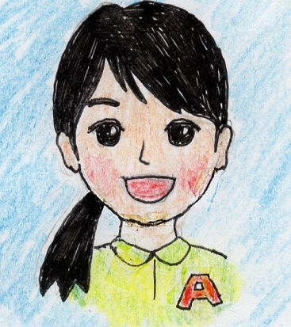
忘れ物がないようにご協力お願いいたします。また，いんば鉛筆も引き続き使用しますので，筆箱に入れておいてください。
○通学時の帽子について
例年６月頃から夏用の帽子（特に色や形に指定はありません）の着用となっていますが，気温が高くなってきていますので，切り替えのタイミングについてお知らせです。以下のとおり，よろしくお願いいたします。
５月中…暑さによってベレー帽と夏用キャップを自由に選択できる猶予期間（校外学習はベレー帽）
６月～…夏用の帽子を着用
○大型連休について
ゴールデンウィーク中は，事故に気をつけ，安全に過ごしてください。お子さんが遊びに出る時の約束(だれと・どこに・何時に帰る)，公共の場でのマナーをもう一度確認してください。

